Masa Richárd és Kovács Botond a Brnoi Nemzetközi Zenei Versenyen 2015. április 30. - május 03.

A Brnoi Nemzetközi Zenei Verseny a Visegrádi Négyek országaiban - Lengyelország, Csehország, Szlovákia, Magyarország - kerül meghirdetésre két évente. Iskolánkat az idei tízedik alkalommal megrendezett versenyen második alkalommal képviselte két tanulónk, Masa Richárd tuba és Kovács Botond trombita.
A versenyen való részvételüket egy nyertes pályázat segítette:
Tisztelt Pályázó!
Örömmel értesítem, hogy az Emberi Erőforrások Minisztériuma megbízásából az Oktatáskutató és Fejlesztő Intézet és az Emberi Erőforrás Támogatáskezelő) által meghírdetett, "A hagyományokkal rendelkező és az új általános iskolai, gimnáziumi, szakközépiskolai és szakiskolai tanulók számára meghirdetett, országos, felmenő rendszerű tehetséggondozó tanulmányi és művészeti versenyek megrendezésének, továbbá hazai tanulók/fiatalok és csapatok nemzetközi versenyeken való részvételének támogatása" című, NTP-TV-14-A/B kódjelű pályázati kiírásra benyújtott, NTP-TV-14-B-0025 pályázati azonosítón nyilvántartásba vett Részvétel a 10. Brnoi Nemzetközi Zenei Verseny Fúvósoknak, 2015 című versenyen című pályázatuk az oktatásért felelős miniszter döntése alapján 313 000 Ft vissza nem térítendő támogatásban részesül.
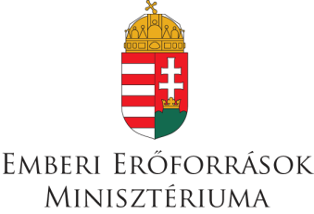
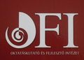

A pályázat nyújtotta anyagi támogatásnak köszönhetően a versenyekre való felkészülésnek egy nagyon fontos része is megvalósulhatott, tanulóink számos külső vidéki helyszínen is eljátszhatták a versenyműsorukat. Ugyancsak a pályázat nyújtotta anyagi támogatásnak köszönhetően rendkívül megkönnyítette az utazás szervezését az, hogy egy utazási iroda bonyolította a projektnek ezt a részét. Az eredmény nem is maradt el, hiszen Masa Richárd I. díjas lett, Kovács Botond pedig egy rendkívül értékes különdíjjal térhetett haza.
